Tema 38. Merovingios y carolingios: el reino de los francos
Desde el siglo III d.C., el término «franco» era aplicado a varias tribus germánicas que se habían agrupado en torno a la Galia Bélgica. La expansión del Imperio huno en los siglos IV y V causó que los francos se movieran definitivamente hacia territorio romano y se convirtieran en un pueblo «federado», aliado de Roma, que aportaba con soldados al ejército imperial.
Con la caída del Imperio romano de Occidente en 476, algunos grupos dentro de los francos acumularon gran poder. El principal grupo era la familia «Merovingia» que se convertiría en la primera dinastía en gobernar el reino franco.
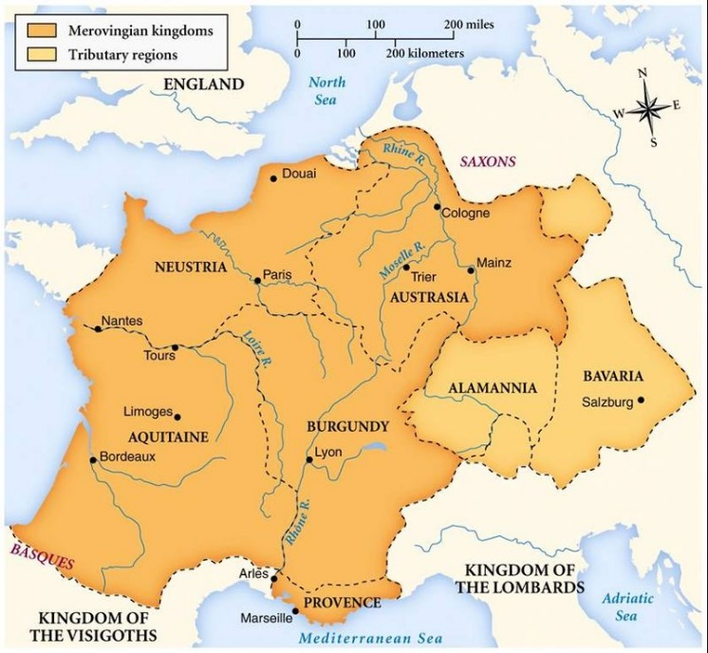
Los reinos francos merovingios y sus tributarios en el centro de Europa

Los merovingios reciben su nombre del rey franco Meroveo, quien se cree que sirvió en el ejército romano. Sin embargo, el primer rey de quien tenemos datos históricos fehacientes fue su hijo Childerico I (457-481). Su hijo y sucesor, Clodoveo I (481-511), se lanzó a la conquista de la Galia, donde se enfrentaría a los visigodos, dando origen a una mezcla de elementos galorromanos y germanos.
Clodoveo se casó con Santa Clotilde, hija del rey de los burgundios y fiel practicante del cristianismo ortodoxo. En 496, Clodoveo, que era pagano, obtuvo una gran victoria sobre los alamanes en la batalla de Tolbiac tras haber rezado a Cristo, razón por la cual decidió abrazar el cristianismo ortodoxo, siendo bautizado por el obispo San Remigio.
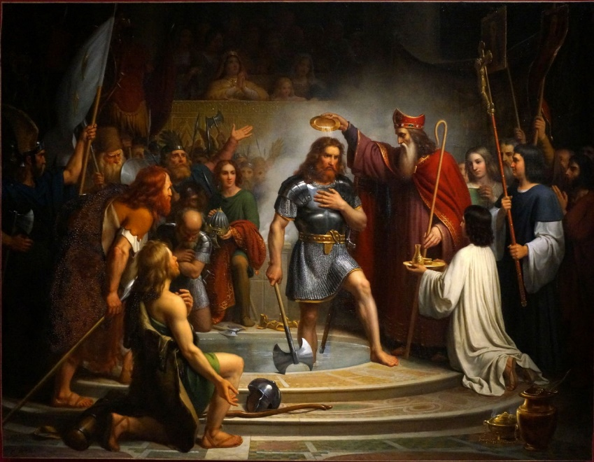
El bautismo de Clodoveo

Tras la muerte de Clodoveo en el año 511, según la costumbre germánica, el reino franco fue dividido una y otra vez entre distintos sucesores que luchaban por hacerse con el control total. A lo largo de estas luchas, para ganar lealtades, los reyes merovingios repartían tierras y beneficios, perdiendo gran parte de su poder efectivo, el cual iba cayendo en manos de una aristocracia terrateniente en los distintos reinos. El último rey merovingio en ostentar un auténtico poder fue Dagoberto I (629-639) y en adelante, el poder iría recayendo en la figura del «mayordomo» de cada reino, una especie de primer ministro. Mientras los mayordomos acumulaban poder e influencia, los reyes merovingios llegaron a ser conocidos como «reyes holgazanes», pues su poder efectivo era casi nulo y su rol se había convertido más bien en algo ceremonial.
Una de las familias más prominentes fue la de los mayordomos del palacio de Austrasia, que tuvieron un amplio poder sobre el gobierno franco durante la mayor parte del siglo VII. La unión entre los «pipínidas» y los «arnúlfidas», las familias de Pipino de Landen y el obispo Arnulfo de Metz respectivamente, ambos fallecidos comenzando la década de 640, dio origen a los que en el futuro se conocerían bajo el nombre de «carolingios», una familia que cambió para siempre el rostro de Europa, junto con el futuro de la Iglesia.
Uno de los mayordomos más reconocidos fue Carlos Martel (de aquí viene la denominación de «carolingios» o «descendientes de Carlos»), quien gobernó el reino de Austrasia desde 715 e invadió el reino de Neustria que dominó desde 718, tomando control efectivo de todo el reino de los francos, gobernando hasta el año 741, mientras los reyes holgazanes no eran más que meros espectadores.
Carlos Martel

Carlos Martel pasaría a la historia por ser el comandante de los ejércitos francos que detuvieron el avance del Califato Omeya hacia el interior de Francia en 732, en la famosa batalla de Tours o de Poitiers, en que aniquilaron prácticamente a la mitad del ejército musulmán que se vio obligado a retirarse de vuelta a Hispania.
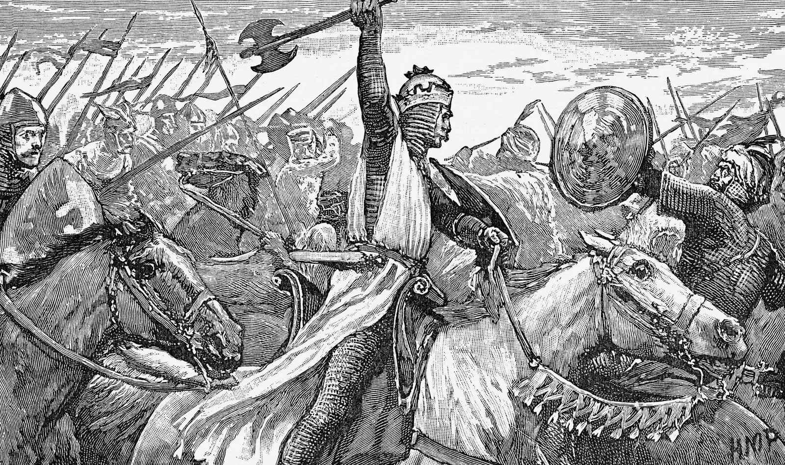
Carlos Martel en la batalla de Poitiers (732)
El hijo de Carlos Martel, Pipino «el Breve», gobernó como mayordomo desde 741, pero todo cambiaría cuando en 751, el último rey merovingio, Childerico III –que había sido instalado por el mismo Pipino– fue depuesto con el favor del papa romano Zacarías (741-752), quien dio su bendición para que Pipino fuese coronado rey de los francos. Ese año, Pipino fue coronado por San Bonifacio, pero en 754 sería nuevamente ungido, esta vez por el papa Esteban II (752-757), quien viajó hasta París para tal propósito. Después de muchos años, el gran golpe de los carolingios se había completado con éxito. Pipino gobernaría como rey hasta su muerte en 768.
Por supuesto la bendición del papa no respondía solo al amor y a la buena voluntad para con Pipino. Más bien era la base para forjar una alianza estratégica, pues el papa, prácticamente independiente en ese entonces, se encontraba amenazado por el reino de los lombardos en Italia. Asimismo, el siglo VIII fue crítico para la Iglesia de Roma, pues en esta época se produjo el alejamiento de la influencia bizantina para entrar en la órbita de los francos, quienes tenían muchas más posibilidades de ofrecer protección al papado.
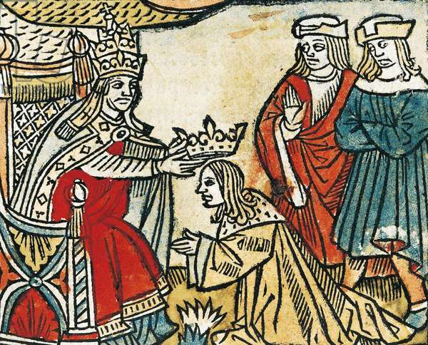
Coronación de Pipino

Pipino el Breve intervino en el conflicto entre el papa y los lombardos, haciendo de paso una generosa «donación» al papado con tierras que pertenecían al antiguo exarcado bizantino de Rávena ya desaparecido. La llamada «Donación de Pipino» dio origen a los denominados «Estados Pontificios», que existirían hasta nada más ni nada menos que 1870.
La muerte de Pipino en 768, y como era tradición, dejó el reino franco dividido entre sus dos hijos: Carlos y Carlomán. La prematura muerte de Carlomán en 771, permitió a Carlos, también conocido como Carlos el Grande o Carlomagno, gobernar por sí solo todo el reino franco. En 773, fue en ayuda del papa Adriano I contra la amenaza lombarda, lanzando una rápida invasión de Italia que completaría al año siguiente. En 774, visitó Roma y confirmó la donación de su padre. Venció a los lombardos y pasó a ser reconocido con el título de «rey de los francos y de los lombardos». Asimismo, sostuvo una muy larga guerra contra los sajones (772-804), a los que terminó por conquistar, eliminando sus ídolos paganos y asegurando su conversión al cristianismo.
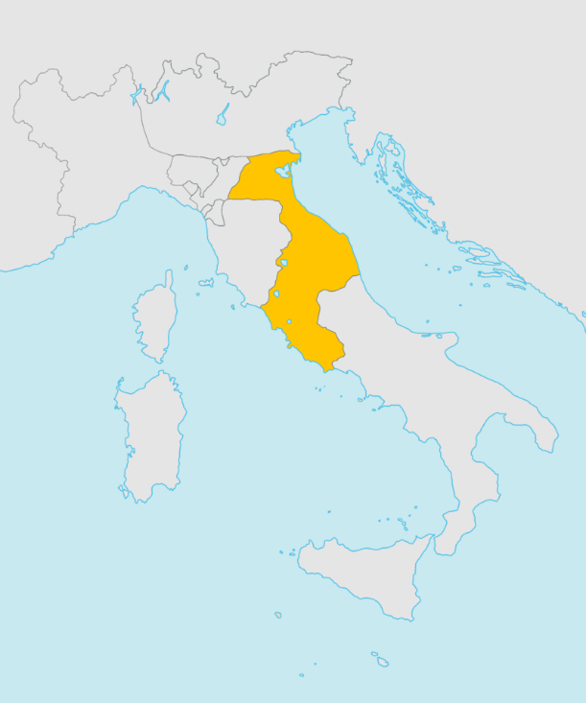
Los Estados Pontificios en el centro de Italia

Carlomagno seguiría alcanzando grandes triunfos, lo que era interpretado como una señal del favor de Dios. Se rodeó de importantes académicos que teorizaban acerca de cómo el monarca franco era una especie de príncipe elegido para llevar al pueblo de Dios a la salvación, un líder digno de ostentar el poder imperial, cuyo poder estaba incluso por sobre la Iglesia. Se interesaba en los asuntos religiosos, se consideraba íntimo amigo del papa, presidía personalmente los concilios del reino franco, pues tenían tanto autoridad civil como religiosa. La ambición de Carlomagno lo llevaría mucho más lejos, como veremos más adelante.
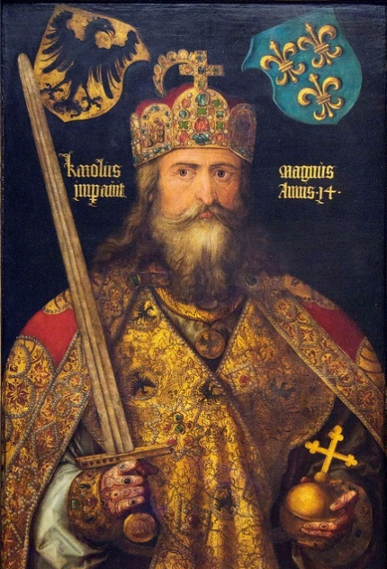
Retrato idealizado de Carlomagno por Alberto Durero, c. 1512

La alianza entre el papado y los francos, contribuiría a dañar las relaciones entre las iglesias de Oriente y Occidente, las que ya se encontraban deterioradas por la herejía iconoclasta que se había impuesto en el Imperio bizantino durante el siglo VIII. El gobierno de Carlomagno y sus decisiones constituirían un punto de no retorno, y aunque todavía faltaban muchos años, el proceso de gestación del Gran Cisma ya estaba en curso.
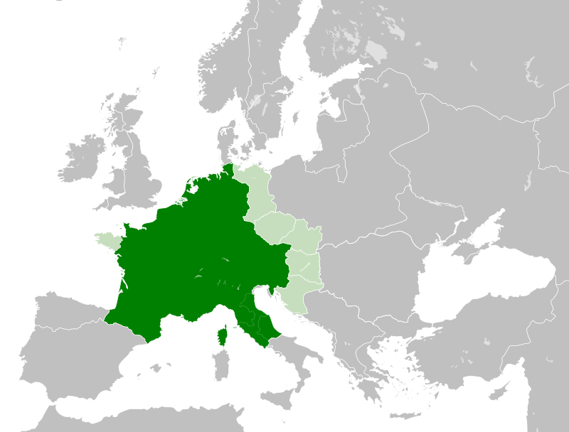
Imperio de Carlomagno

